Мероприятие по реализации программы
«Разговор о правильном питании»
во 2б классе, учитель Ревуцкая И.П.
Тема: «На вкус и цвет товарищей нет».
Цели:
- развивать представления младших школьников о правильном питании, его значимости для здоровья;
- развивать мотивацию здорового образа жизни;
- развивать коммуникативные способности, способствовать развитию взаимодействия между взрослыми членами семьи и детьми.
Оборудование: ватман, краски, кисти; продукты и напитки для конкурса.
ХОД ЗАНЯТИЯ
– Ребята, сегодня мы проводим нашу гостиную. Она называется “Винегрет”.
Уважаемые наши гости: мамы, папы, дедушки и бабушки мы рады видеть вас, мы всегда рады гостям. Просим вас к столу!
Дети со своими родителями делятся на 4 равные группы и рассаживаются за столы. Зрители-жюри: бабушки и дедушки.
– Ребята, а как вы думаете: чем мы будем сегодня заниматься? (Прогнозы детей.)
– Для того чтобы узнать первое задание, посмотрим на первую букву названия гостиной.
1. Первый конкурс называется “Витаминка”
– Домашним заданием для наших мам было приготовить салат. Итак, мы проводим конкурс “Самый витаминный и полезный салат”. За каждым столиком детьми и родителями проводится дегустация.
По одному представителю от группы рассказывают: чей салат выбрала группа и почему.
– Посмотрите сценку, которую придумали Акулова Валя и Камелина Таня.
Сценка “Лук и чеснок”
Чеснок: Привет старший брат!
Лук: Старший брат?
Чеснок: Да, мы родственники.
Лук: Я даже не знал.
Чеснок: От тебя что-то плохо пахнет!
Лук: Ты себя-то понюхай.
Чеснок: Зато я все микробы убиваю!
Лук: И я микробов убиваю.
Чеснок: А в тебе какие витамины?
Лук: Во мне много железа, есть витамины А, В, В2, Р, аскорбиновая кислота.
Чеснок: Аскорбиновая кислота и во мне есть, и витамины группы В.
Лук: А я цингу лечу, ангину, тонзиллит, раны заживляю, всего не перечесть.
Чеснок: А знаешь, какие вкусные блюда можно со мной готовить? Допустим, курочку с чесночком, салатик чеснок с морковочкой.
Лук: А меня вообще везде добавляют, ты вспомни только селёдочку с лучком.
Чеснок и лук: В общем, пальчики оближешь! Значит мы с тобой самые вкусные и самые полезные овощи на земле!
Подводятся итоги конкурса.
2. Конкурс “Интересные факты”
Домашним заданием для детей было: найти в дополнительной литературе интересные современные факты о хорошо известных нам продуктах питания. От каждой группы выходит по одному выступающему. Например:
1-я группа: Шоколад против кашля.
Обычный шоколад содержит вещества, обладающие намного более выраженным противокашлевым эффектом, чем классические противокашлевые аппараты…
2-я группа: Молодильные яблочки.
Бывают ситуации, когда у человека появляется необъяснимое желание съесть какой-нибудь продукт. Яблоки – полезный продукт. Но у тех кто их ест без меры , вероятнее повышен уровень холестерина. А содержащиеся в яблоках в достаточном количестве минералы кальция, магния, фосфора, кальция помогают в его снижении…
3-я группа: Целебные плоды библейского дерева.
Плоды оливкового дерева содержат около ста активных веществ (более всего витаминов Е, А и С), которые позволяют быстро восстанавливать силы…
4-я группа: Пейте, дети, молоко.
Оказывается, молоко полезно не только как средство для защиты от болезней, но и как... “лекарство” от излишней полноты…
Подводятся итоги конкурса.
3. Конкурс “Нам весело вместе”
Объявляется “кольцовка” песен, в которых упоминаются названия полезных продуктов. Побеждает команда, которая исполнит больше и качественно музыкальных фрагментов.
4. Конкурс для родителей “Ешь с пользой для тела”
Выходят по одному взрослому представителю от группы. Нужно за 3 минуты сочинить и продемонстрировать рекламу продукта или блюда, которое не вредит фигуре. Пока взрослые готовят выступления, ведущий называет следующий номер.
– Пока родители готовятся, мы проведём конкурс для детей.
5. Конкурс “Грустить некогда”
Подготовленные заранее дети исполняют частушки, которые сочинил Богдан.
Чтобы быть здоровым, умным и красивым,
Нужно кушать много разных витаминов.
Этих витаминов много есть повсюду.
Очень много в фруктах и других продуктах.
Любят ребятишки яблоки и груши,
Но и свёклу тоже надо чаще кушать.
А ещё, полезны: творог и сметана.
Для мозгов и силы, кушай чаще рыбу.
Чтобы быть здоровым, умным и красивым
Проще ты запомни: кушай витамины!
Проходит конкурс “Ешь с пользой для тела”. Подводятся итоги.
6. Конкурс “Рисуем портрет”
Работа в группах. Каждая группа получает лист ватмана, краски и кисти.
– Мы будем рисовать портреты: Обжорки, Жажды, Голода, Сытости.
Выбор портрета определяется жеребьёвкой.
Подводятся итоги конкурса.
7. Семейный конкурс “Если с другом вышел в путь”
– Приглашаем от каждой группы папу, маму и ребёнка. Представьте, что вы отправляетесь в поход в выходной день. Из предложенных продуктов, выберите нужные вам в походе продукты.
За определенное время участники наполняют дорожную сумку.
Предлагаются продукты и напитки: соки, газированная вода, фруктовые напитки, пиво. Здесь можно спросить: почему не выбрали пиво? Уместно вспомнить фрагменты беседы по теме: ”Мы скажем алкоголю - нет” из курса “Полезные привычки”.
Подводятся итоги конкурса.
8. Заключительный раздел нашей гостиной “Наше творчество”
– Наши ребята под руководством мамы Тани Камелиной приготовили танец “Так мы любим отдыхать”.
Жюри называет победителей.
– Наша гостиная заканчивает свою работу. Ребята, какое у вас настроение? Спасибо всем за участие!

Классный час по реализации программы
"Разговор о правильном питании"
по теме "Удивительные превращения пирожка"
в 1а классе, учитель Семина Т.В..

Цели:
- дать представление о необходимости и важности регулярного питания, соблюдения режима питания;
- познакомить учащихся с пищеварительным трактом и его основными отделами;
- воспитывать интерес к ЗОЖ, создать хорошее настроение.
Ход занятия
1. Релаксация.
Я здоровье сберегу, сам себе я помогу!
2. Организация занятия.
- Сегодня мы с вами продолжим путешествие В страну”Здоровья”.
- А как мы с вами поможем нашему здоровью?
(Правильно питаться.)
- У меня был один знакомый мальчик, который питался —
- Послушайте как:
Я сегодня ел омлет, булочку с вареньем,
Конфеты ел и сушки, кофе пил с печеньем.
Съел потом я сыр с колбаской,
Сделал с ними бутерброд.
А теперь, друзья, не знаю,
Отчего болит живот.
- Что же с ним случилось и почему?
- Как вы думаете, эта пища принесла ему пользу?
Чтобы еда приносила пользу, важно соблюдать режим питания.
- Ребята, к кому надо было обратиться моему знакомому мальчику, ведь живот у него болит?
Кто в дни болезней
Всех полезней
И лечит нас
От всех болезней?
(доктор)
- И сегодня он у нас в гостях.
- А если у нас сегодня гости, значит в своём питании мы можем сделать исключение.
- А какое исключение в пище мы можем сделать?
- Доктор Айболит пришёл к нам не с пустыми руками, а принёс нам …
Он бывает с толокном,
С рисом, мясом и пшеном,
С вишней сладкою бывает.
В печь сперва его сажают
А как выйдет он оттуда,
То кладут его на блюдо.
Ну, теперь зови ребят!
По кусочку все съедят.
(Пирог)
3. Новый материал.
- Пирожки эти непростые. Они расскажут нам об удивительных путешествиях, в которых они бывают.
- Хотите путешествовать с пирожком? Тогда в путь.
- Пирожок это пища.
А пища — это строительный материал для нашего организма. Она даёт человеку энергию, влияет на умственные способности, на характер, самочувствие и настроение.
- Нельзя же построить хороший дом, если мы не умеем пользоваться строительным материалом.
- Вот так же и человек, чтобы быть здоровым надо знать и соблюдать правила питания.
А как вы думаете, откуда начинаются путешествия наших пирожков? Куда первоначально попадает пища? (В рот)
- А встречает наших пирожков там - Когда мы едим — они работают.
Когда не едим — они отдыхают.
Не будем их чистить — они заболят. (Зубы)
- Зубы работают как жернова, хорошо перемалывают и пережёвывают пищу. А помогают им во рту слюна и язык.
- При виде, запахе и даже мысли о еде у нас, что называется, текут слюнки.
И вы так глядите на свой пирожок, что и у вас, наверное, текут слюнки. Так и хочется его откусить. Хочется?
Ешь спокойно за столом.
Не глотай, как львица.
Это вредно, и при том
Можно подавиться.
Рот — орган пищеварения.
- Кто прожуёт кусочек пирожка — встаньте.
- Все вы встали в разное время.
Хорошо прожёванное — наполовину переваренное.
- Учёные доказали, что если вы досчитаете до 60, а потом проглотите эту кашицу, то желудок вас будет благодарить.
4. Проведение эксперимента.
(Учитель считает до 30, дети жуют кусочек пирога.)
5. Сообщение нового.
- Наш язык проталкивает кашицу в пищевод.
- Из пищевода пища попадает в мешочек (желудок). Когда ребёнок рождается, его желудок имеет длину 5 сантиметров. У взрослых, любителей поесть, размер желудка превышает футбольный мяч. У малоежек — с кулак.
- Желудок своими стенками мнёт, растирает и перемешивает пропитанную соком пищу. Как будто варит её. Вот этот процесс называют пищеварением — варением пищи.
- Пища там находится от 2 до 6 часов. Желудок надо беречь. Кушать необходимо всегда в одно и тоже время, так как желудок вырабатывает желудочный сок через определённые часы, т.е., через З — 4 часа он будет просить новую пищу.
- После желудка наша кашица попадает - …
6. Отдых.
7. Решение задачи.
- Прежде чем продолжить путешествие, давайте решим задачу:
Дети позавтракали в 8 утра, то обедать они будут - ? (12), полдник будет
- ? (15). Ужин будет - ? (19)
- Сколько раз в день человек должен принимать пищу? (4 — 5 раз)
- И так наша кашица оказалась — в кишечнике. Этот длинный тоннель, свёрнутый как змея. Всё полезное кровь разнесёт по всему организму.
- Вот и закончилось путешествие нашего пирожка.
8. Практическая работа. Итог.
- Давайте вспомним, как ж всё начиналось?
(Выкладывание на полу схемы)
- Куда первоначально попадёт пища? (рот)
- Какие помощники находятся во рту? (зубы, слюна, язык)
- Куда язык проталкивает кашицу ? (пищевод)
- Как называется “мешочек”, в котором варится пища? (желудок)
- Где заканчивается путешествие нашего пирожка? (в кишечнике)
- Кто разнесёт питательны вещества по нашему организму? (кровь)
- Запомни золотое правило:
Ложись спать с голодным желудком — проснёшься бодрым.
9. Сообщение темы следующего урока.
На побывку шёл солдат,
Сильно притомился.
Он не ел два дня подряд,
Чуть не заблудился.
Но, добравшись до села,
Увидал избушку,
Стукнул в крайнее окно,
Подозвал старушку.
Из какой сказки эти строчки? (Каша из топора”)
- На следующем классном часе мы с вами узнаем, из чего варят каши, как они называются и как сделать кашу вкусной.

Классный час по теме: «Здоровая пища»
во 2а классе, учитель Ульянова Е.В..
Цели:
1. Способствовать формированию у учащихся основ правильного питания, представлений об основных принципах гигиены питания, сформировать у учащихся представление о связи состояния здоровья с гигиеной питания.
2. Развивать умение анализировать, сопоставлять, выявлять причинно-следственные связи.
3. Воспитывать культуру питания, гигиеническую культуру.
Оборудование: стихи по теме, вилка, нож, салфетка, шоколадка, яблоко, ложка.
Ход урока
I. Орг.момент.
Организация дисциплины в классе, проверка готовности к классному часу.
II. Введение в проблему.
- Ребята, сегодня на уроке мы поговорим об одной из важных составляющих здоровья человека. А о чем мы сегодня будем говорить, вы узнаете, прослушав стихотворение К.И. Чуковского. (Чтение стихотворения К.И. Чуковского “Барабек” [1, с.14-15].)
Робин Бобин Барабек
Скушал сорок человек,
И корову, и быка,
И кривого мясника,
И телегу, и дугу,
И метлу, и кочергу,
Скушал церковь, скушал дом,
И кузницу с кузнецом,
А потом и говорит:
“У меня живот болит”.
- Ребята, почему заболел живот у Робина Бобина? (Он переел, съел много всего.)
- Верно. Кто догадался, о чем мы сегодня поговорим? (О том, что нужно есть. Как не переедать.)
- Проверим наше предположение. Откроем учебник на с. 99 и прочтем тему урока. (Читают: “Здоровая пища”.)[2, с.99]
- А что такое здоровая пища? (Предположения учащихся.)
- Итак, сегодня на уроке нам предстоит разобраться, что такое здоровая пища.
III. Работа по учебнику.
- Посмотрите на картинки в учебнике. Что делают все дети? (Они едят.)<Рисунок 2>
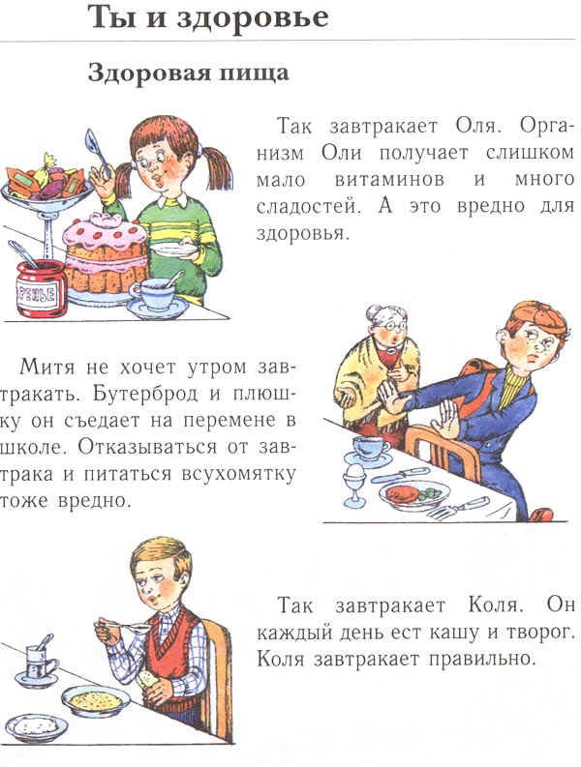
Рисунок 2
- Одинаковую ли пищу они едят? (Нет.)
- Как вы думаете, кто из ребят ест здоровую пищу. (Предположения учащихся).
- А как нам проверить, кто из вас прав? (Нужно прочитать в учебнике тексты рядом с картинками.)
- Прочитаем тексты. (Чтение текстов.)
- Кто же из ребят ест здоровую пищу? (Коля.)
- Почему? (Он ест кашу и творог, а в них много витаминов.)
- Верно. Здоровая пища – это пища, в которой много витаминов. Витамины очень важны для организма человека.
IV. Работа в тетради.
- Вот об одном из них мы сейчас и поговорим. Откройте тетрадь на с.54. [3, с.54] Прочитайте задание вверху. ( “Нарисуй овощи и фрукты, в которых много витамина “С”.)<Рисунок 3>
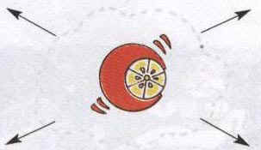
Рисунок 3
- Ребята, витамин С – один из важных витаминов. Если его не хватает в организме человека, то тот быстро утомляется, часто простужается. А где же человек может взять этот витамин? (Из продуктов.)
- Правильно. Оказывается есть много фруктов и овощей, где есть этот витамин. Посмотрите на схему на доске. <Схема 1>
Схема 1
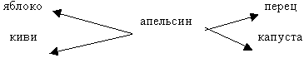
- Какие фрукты и овощи содержат витамин С? (Апельсины, мандарины, яблоки, киви, перец, капуста).
- А чтобы вы не забыли, где найти этот витамин, зарисуйте эту схему себе в тетрадь. (Зарисовывают схему.)
Физминутка “А в лесу растет черника”.
А в лесу растет черника,
Земляника, голубика.
Чтобы ягоду сорвать,
Надо глубже приседать. (Приседания.)
Нагулялся я в лесу.
Корзинку с ягодой несу. (Ходьба на месте.)
В класс пора мне возвращаться,
Чтобы снова заниматься. (Дети садятся за парты.)
V. Работа в учебнике.
- Ребята, послушайте стихотворение. [1, с.15]
Шел по городу волшебник,
По прозванью Сизый Нос,
И дарил всем, всем прохожим
Что в корзинке нес.
Нес он фрукты и печенье.
Нес он вкусное варенье,
Нес колбаски и творог.
Всех обрадовать он смог.
И ребятам без разбору
Все, все, все давал.
И взамен за угощенье
Ничего не брал.
Все ему “спасибо” говорили,
Много раз благодарили.
Но прошел всего лишь час
У ребят, как будто враз
Заболели, заболели
Очень животы.
Ах и ух, ах и ух,
Ы-Ы-Ы!
А ПОЧЕМУ?
- Ребята, почему же заболели животы у детей? (Они ели все без разбору.)
- Верно. А кто может выделить правила питания? (Нужно есть вместе только те продукты, которые сочетаются. Например, картофель с курицей; овощной салат. Нельзя есть несочетаемые продукты: варенье с капустой и другие. Также нельзя употреблять несъедобные вещи.)
- Прочитаем советы по правильному питанию в учебнике на с. 100, которые дает автор Н.Ф. Виноградова.[2, с.100] (Чтение советов.) <Рисунок 4>
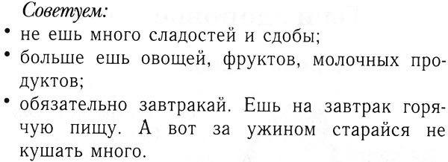
Рисунок 4
- Какие советы вы запомнили? (Ответы учащихся.)
VI. Игра “Чем не стоит делиться”.
- А теперь поиграем. На столе разложены разные предметы: вилка, ножик, салфетка, шоколадка, ложка, яблоко. Поделитесь с ребятами предметами, лежащими на столе. (Дети рассматривают предметы. Затем приходят к выводу, что вилкой, ножиком, ложкой, салфеткой делиться нельзя, так это предметы индивидуального пользования, а шоколадкой и яблоком можно поделиться. Шоколадку можно разломить, а яблоко разрезать. Нельзя давать эти продукты кусать, так как это противоречит правилам личной гигиены.)
VII. Итог классного часа.
- Молодцы. Что же такое здоровая пища? (Это пища, которая приносит пользу организму.)
- Какие полезные вещества содержит здоровая пища? (Витамины.)
- О каком важном витамине вы сегодня узнали? (О витамине С.)
- Какие советы по правильному питанию вы запомнили? (Ответы учащихся.)
- Молодцы. Хорошо сегодня поработали. Наш урок окончен.

